**Documento de requisitos**

*Planificación y Gestión de Proyectos Informáticos*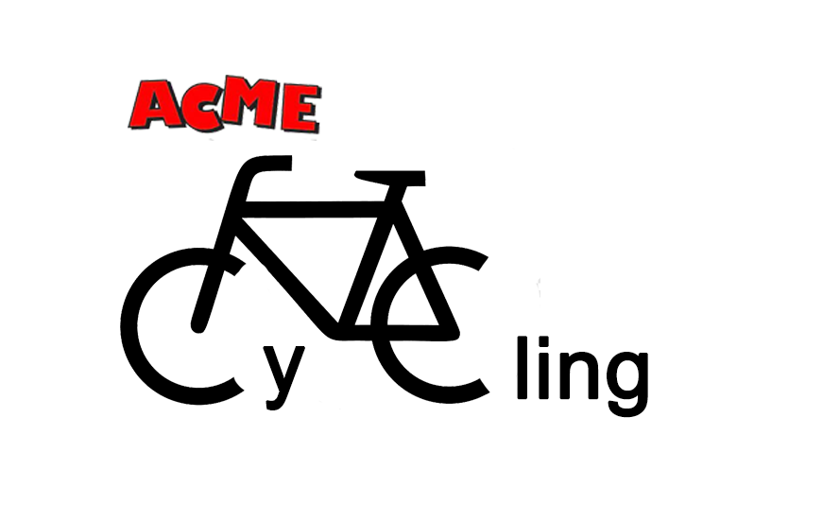

GRUPO 3.8

Alberto Benitez Morales

David Sabugueiro Troya

Pablo Santos Pérez

Francisco Javier Vázquez Monge

Álvaro Paradas Borrego

FECHA: 26/09/2022

# Control de cambios

| **Versión** | **Fecha** | **Realizada por** | **Descripción** |
| --- | --- | --- | --- |
| 1.0 | 03/10/22 | Álvaro Paradas Borrego | Primera versión del documento |
| 1.1 | 10/10/22 | Francisco Javier Vázquez | Revisión del documento, corrección de errores |
|  |  |  |  |
|  |  |  |  |
|  |  |  |  |
|  |  |  |  |

# 

# 

# Tabla de contenidos

**Tabla de requisitos**

# 

# Tabla de requisitos

| ID | Título/Descripción | Prioridad | Categoría | Fuente |
| --- | --- | --- | --- | --- |
| AC-0001 | La cesta de la compra siempre estará  visible. | Media | Funcional | Project Manager |
| AC-0002 | La cesta de la compra dispondrá de un mecanismo simple para que el usuario pueda ampliar o reducir el número de unidades de los productos del pedido. | Alta | Funcional | Project Manager |
| AC-0003 | Las compras rápidas se realizan con no más de tres pasos, sin que el cliente se registre. | Alta | No funcional | Project Manager |
| AC-0004 | El cliente tiene acceso directo al seguimiento de su pedido, aunque sea un cliente anónimo. | Alta | Funcional | Project Manager |
| AC-0005 | Los productos agotados están claramente marcados. | Media | Funcional | Project Manager |
| AC-0006 | Cada ítem vendido en la tienda dispondrá de sólo una imagen. | Media | No funcional | Project Manager |
| AC-0007 | La tienda se estructurará por secciones, departamentos o fabricantes, según corresponda por el tipo de artículo. | Alta | Funcional | Project Manager |
| AC-0008 | Se deberá poder buscar en el catálogo de productos por el nombre o título del producto, así como por departamento, sección o fabricante. | Alta | Funcional | Project Manager |
| AC-0009 | La búsqueda estará disponible en la página de inicio de la tienda. | Alta | Funcional | Project Manager |
| AC-0010 | En el catálogo podremos navegar por los diferentes productos organizados, si procede, por secciones, departamentos o fabricantes. | Alta | Funcional | Project Manager |
| AC-0011 | En el catálogo podremos enviar productos a la cesta de la compra, indicando la cantidad. | Alta | Funcional | Project Manager |
| AC-0012 | Desde el catálogo podremos revisar el estado de la cesta. | Alta | Funcional | Project Manager |
| AC-0013 | Desde la cesta de la compra podremos finalizar la compra | Alta | Funcional | Project Manager |
| AC-0014 | En el proceso de compra se registran los datos del cliente, los datos de envío y la forma de pago. | Alta | Funcional | Project Manager |
| AC-0015 | Al finalizar el proceso de compra el cliente recibe un correo con los datos del producto comprado, el importe y la dirección de entrega. | Alta | Funcional | Project Manager |
| AC-0016 | El registro permanente de datos personales del comprador será opcional. | Alta | No funcional | Project Manager |
| AC-0017 | Todos los pagos serán de forma online. | Alta | No funcional | Project Manager |
| AC-0018 | No se contempla la devolución de productos. | Media | No funcional | Project Manager |
| AC-0019 | La marca corporativa de la empresa cliente debe reflejarse en el sitio web. | Media | No funcional | Project Manager |
| AC-0020 | Escaparate (página de inicio), se debe de mostrar en la página de inicio ofertas y datos de interés para el público | Alta | Funcional | Project Manager |
| AC-0021 | Se debe mostrar un catálogo de productos detallado. | Alta | Funcional | Project Manager |
| AC-0022 | Ficha de producto para el cliente, se deben de mostrar detalles de interés para el cliente sobre el producto. | Alta | Funcional | Project Manager |
| AC-0023 | Ficha de producto de administrador. Se deben de mostrar detalles de interés para el administrador sobre el producto. | Alta | Funcional | Project Manager |
| AC-0024 | Se debe implementar la funcionalidad de un carrito de la compra en un desplegable tipo compra. | Alta | Funcional | Project Manager |
| AC-0025 | Métodos de pago: Contrareembolso | Media | Seguridad | Project Manager |
| AC-0026 | Se deben de definir y mostrar al usuario las distintas formas de entrega que tiene su compra y el precio añadido que esa entrega conlleva. | Alta | No funcional | Project Manager |
| AC-0027 | Se debe informar al usuario sobre la política de entrega gratuita al solicitar envío a domicilio. | Alta | Funcional | Project Manager |
| AC-0028 | Se deben de mostrar en la página principal, al final de la página, los datos de la empresa, como los datos de contacto | Media | No Funcional | Project Manager |
| AC-0029 | Buscador de productos, de debe implementar un buscador en la barra superior de la barra de menú que pueda buscar por nombre de producto o id | Alta | Funcional | Project Manager |
| AC-0030 | Registro de clientes, se debe implementar un formulario y un sistema para dar de alta nuevos clientes | Alta | Funcional | Project Manager |
| AC-0031 | Gestión de clientes, el administrador debe de tener un sistema de CAU | Alta | Funcional | Project Manager |
| AC-0032 | Atención al cliente, se deberá de tener un apartado de preguntas frecuentes, así como indicar la dirección de correo para solución de problemas no encontrados en las FQS | Alta | Funcional | Project Manager |
| AC-0033 | Términos del servicio (términos de uso), deberá de crear ventanas emergentes para que el cliente acepte los términos de servicio cuando se registre. | Alta | No Funcional | Project Manager |
| AC-0034 | Aviso de privacidad, se deberá de crear ventanas emergentes para que el cliente acepte los términos de privacidad cuando se registre. | Alta | No Funcional | Project Manager |
| AC-0035 | Gestión de ventas (pedidos), el administrador tiene que tener un control de las ventas que se realizan, así como un control del estado de los productos, (en proceso, en tránsito, enviado, recibido). | Alta | Funcional | Project Manager |
| AC-0036 | Seguimiento de pedidos, el cliente tiene que tener un control de las compras que realiza, así como un control del estado de los productos, (en proceso, en tránsito, enviado, recibido). | Alta | Funcional | Project Manager |
| AC-0037 | Procedimiento de devolución (política de devolución), el cliente tiene que tener la opción de devolver un producto, en dicho caso se le deberá mostrar la política de devolución. | Alta | No funcional | Project Manager |
| AC-0038 | El cliente deberá ver en la pantalla de pago los distintos sistemas de pago de los que la aplicación dispone y elegir por el cual quiere realizar el pago. | Alta | Funcional | Project Manager |